Türkiye Bankalar Birliği Risk Merkezi
Protestolu Senetler

Aralık 2018

Protesto edilen senet sayısı azalırken, tutarı arttı.
2018 yılında, protesto edilen toplam 938 bin adet senedin parasal tutarı 18,7 milyar TL oldu.
Protesto Edilen Senet Tutarı Protesto Edilen Senet Sayısı (milyar TL) (bin adet)
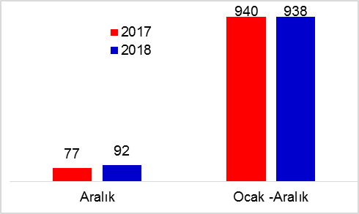
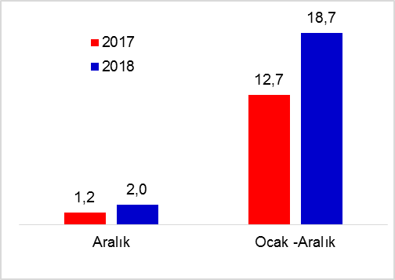

Geçen yılın aynı dönemine göre protesto edilen senet adedi yüzde 0,2 oranında azalırken, senet tutarı yüzde 48 arttı.

Protesto edilen senetler

İl bazında protesto edilen senetler

2018 yılında, adet olarak en fazla senedin protesto edildiği ilk 5 il sırası ile İstanbul, Ankara, Konya, İzmir ve Bursa oldu. Tutar olarak, Türkiye genelinde protesto edilen senetlerin yüzde 32’sini İstanbul ilindekiler oluştururken, bunu yüzde 10 ile Ankara, yüzde 5 ile İzmir, yüzde 4 ile Konya ve Antalya izledi. Protesto edilen senet tutarının en düşük olduğu iller ise Tunceli, Bayburt ve Hakkari oldu.

